**به نام خدا**



**تمرین شماره­ی 5**

**برنامه ریزی تصادفی**

**احمد امامی**

**99207521**

**سوال 2 صفحه 122**

فرض کنید مسئله­­ی مرحله دوم به شکل زیر باشد:

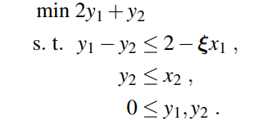

و را برای توزیع­های زیر پیدا کنید.

**(a)**

**(b)**

--------------------------------------------------------------------------------------------------------

با توجه به حد پایین نتیجه می­شود که

برای حالت دوم شرط وجود جواب برای مسئله­ی مرحله­ی دوم برقراری دو شرط زیر است:

در نتیجه می­توانیم را به شکل زیر نشان دهیم:

(**a**)

با کاهش مقدار مقدار کسر افزایش می­یابد و از آنجایی که اشتراک ها به ازای مقادیر مختلف است در نتیجه حاصل این اشتراک در جایی است که بیشترین مقدار را اختیار کند. یعنی

**(b)**

همانند استدلالی که در قسمت a انجام دادیم، حاصل اشتراک به ازای حداکثر مقدار حاصل می­شود. از آنجایی که از توزیع پواسون پیروی می­کند، حاصل اشتراک در جایی است که به بی­نهایت برسد.

**سوال 3 صفحه 123**

*مسئله­ی مرحله دوم زیر را در نظر بگیرید:*



*به منظور سادگی فرض کنید . اگر از توزیع زیر پیروی کند نشان دهید که . سپس آن را با قضیه­ی 3 مقایسه کنید.*

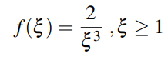

--------------------------------------------------------------------------------------------------------

تابع هدف مرحله­ی دوم به شکل زیر محاسبه می­شود:

از آنجایی که فرض کردیم مقدار x بزرگتر یا مساوی 0 و هم­چنین همواره بزرگتر از یک است، دو حالت زیر را میتوانیم برای x در نظر بگیریم:

حالت1:

تابع هدف مرحله­ی دوم در این حالت همواره برابر با خواهد بود.

حال نیاز داریم مقدار را محاسبه کنیم:

همان­طور که مشاهده می­شود برای مقادیر x بین 0 و یک، مسئله­ی مرحله­ی دوم موجه و دارای جواب است در نتیجه K2 را برای این حالت میتوان به صورت زیر نوشت:

حالت2:

در این حالت بسته به مقدار ، y مقدار متفاوتی اخذ می­کند و جواب مسئله­ی مرحله­ی دوم متفاوت است. در این حالت به شکل زیر محاسبه می­شود.

در نتیجه داریم:

با توجه های حاصله در دو حالت پیشین خواهیم داشت:

پس نتیجه می­گیریم به ازای x های بزرگتر یا مساوی 0، امید مقدار تابع هدف مسئله­ی مرحله­ی دوم مقداری متناهی دارد.

حال را به دست می­آوریم. طبق تعریف، x به متعلق است اگر به ازای تمام مقادیر ، یک جواب شدنی در مسئله­ی دوم وجود داشته باشد. با توجه به این تعریف و توضیحات مطرح شده در بالا به ازای x های بزرگتر یا مساوی 0 این شرط برقرار است و میتوان نوشت:

**سوال 2 صفحه­ی 195**

مسئله­ی زیر را در نظر بگیرید:



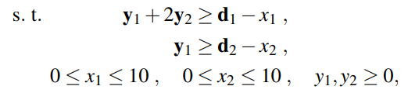

که در آن مقادیر و با احتمال مساوی اختیار می­کند.

--------------------------------------------------------------------------------------------------------

**a.** **نقطه­ی اولیه­ی حرکت می­باشد. حال با حل مسئله به کمک روش L-شکل نشان دهید در 3 دور به جواب خواهیم رسید.**

در دور اول در نظر می­گیریم و به گام سوم میرویم.

دور اول-گام سوم

مسئله را به کمک های داده­شده حل می­کنیم.

با توجه به نتایج حاصل شده مقدار و را محاسبه می­کنیم.

حال به کمک ، مقدار را محاسبه می­کنیم:

در نتیجه جواب بهینه نیست و نیاز است تا برش بهینگی را به مسئله اضافه کنیم

دور دوم-گام اول

مسئله­ی مرحله­ اول را به کمک برش بهینگی اضافه شده مجددا حل می­کنیم و را محاسبه می­کنیم:

دور دوم-گام سوم

حال به کمک و بدست آمده در گام یک مجددا مسئله­ی مرحله­ی دو را حل می­کنیم:

با توجه به نتایج حاصل شده مقدار و را محاسبه می­کنیم.

حال به کمک ، مقدار را محاسبه می­کنیم:

در نتیجه جواب بهینه نیست و نیاز است تا برش بهینگی را به مسئله اضافه کنیم

دور سوم-گام اول

مسئله­ی مرحله­ اول را به کمک برش بهینگی اضافه شده مجددا حل می­کنیم و را محاسبه می­کنیم:

دور دوم-گام سوم

حال به کمک و بدست آمده در گام یک مجددا مسئله­ی مرحله­ی دو را حل می­کنیم:

با توجه به نتایج حاصل شده مقدار و را محاسبه می­کنیم.

حال به کمک ، مقدار را محاسبه می­کنیم:

در نتیجه به نقطه­ی بهینه رسیده ایم و جواب بهینه­ی مسئله می­باشد.

**b.**  **نشان دهید که در بخش a اگر از هر نقطه­ای که در ناحیه­ی شروع کنیم، دقیقا مراحل مشابه­ای برای بدست آوردن جواب بهینه طی خواهد شد.**

برای نشان دادن این موضوع باید باید نشان بدهیم که برش بهینگی دور اول هر یک از این نقاط مشابه است. علت این استدلال این است که با یکی بودن برش بهینگی اول، در مراحل بعدی مسائل مشابه­ای حل خواهد شد و از این رو قدم­های یکسانی طی خواهد شد. هم­چنین می­دانیم که برش بهینگی برای هر نقطه مانند را می­توان با استفاده از تابع در همسایگی بدست آورد.

در نتیجه نیاز داریم را محاسبه کنیم.

*حال با توجه به ناحیه­ی داده شده در صورت سوال را می­نویسیم.*

حال اگر بین بازه­هایی که همپوشانی دارند اشتراک گرفته و امید ریاضی تابع مرحله­ی دوم (Q(x)) را حساب کنیم، به شکل زیر خواهد بود:

همان طور که مشاهده می­شود برای هر در بازه­ی برش بهینگی دقیقا برابر با برش بهینگی اول در بخش a است. در نتیجه مراحل طی شده در الگوریتم L-شکل کاملا مشابه خواهد بود.

**.C** چون قبل از شروع، مقدار بی­نهایت به تتا تخصیص میدهیم، برای حل بهینه مسئله مرحله دوم حتما یک برش بهینگی لازم است که در آن مقدار تتا به صورت محدود شود. از سوی دیگر چون جواب مسئله می­بایست به صورت یک نقطه گوشه­ای باشد، میتوان متصور شد که جواب بهینه مسئله یا از برخورد دو ابر صفحه حمایت­کننده بدست می­آید یا از برخورد یک ابر صفحه حمایت­کننده و محدوده مرزی برای تولید نقطه گوشه­ای جواب بهینه بدست می­آید. لذا فرض مسئله نشان داده شد که حداقل به دو برش بهینگی الزم داریم و یا درصورت وجود جواب بهینه در برخورد روی یکی از مرزها، به حداقل یک برش الزم است. البته این مطلب زمانی صادق است که بهترین برشهای بهینگی را بزنیم در غیر این صورت نیاز به برشهای بیشتر است.

**.D** نمیتوان با استفاده از جواب مسئله مرحله دوم و بدون دوگان آن جواب مشخص و همیشگی برای مسئله یافت. یک رویکرد برای دستیابی به برش بهینگی بدین صورت است که با اعمال تعدادی نقطه در همسایگی اولیه، مسئله دوم را حل میکنیم. y های حاصله تنها در یک برش بهینگی حضور دارند. لذا با استفاده از تعدادی x به اندازه ابعاد صفحه و بدست اوردن yهای مورد نظر و با استفاده از ترکیب خطی آن برش خطی مورد نظر را تولید می­کنیم.

**.E** دقیقا مانند بخش b عمل می­کنیم. از آنجایی که برش­های بهینگی برای Q(x)، ابر­صفحه­های حمایت کننده­ی آن هستند پس نیاز داریم این تابع را شناسایی کنیم و مانند قبل عمل می­کنیم.

*حال با توجه به ناحیه­ی داده شده در صورت سوال را می­نویسیم.*

حال اگر بین بازه­هایی که همپوشانی دارند اشتراک گرفته و امید ریاضی تابع مرحله­ی دوم (Q(x)) را حساب کنیم، به شکل زیر خواهد بود:

همان طور که بازه­ی مدنظر به 4 بخش تقسیم شده که هر کدام برش بهینگی مربوط به خودشان را دارند.

**سوال 3 صفحه­ی 196**

مسئله­ی موجود در سوال 2 را در نظر بگیرید. فرض کنید مسئله­ی مرحله­ی دوم دو محدودیت جدید و را شامل می­شود. برش­های شدنی را بدست آورید.

*همان طور که در سوال دو مطرح شده بود، در صورت رخ دادن ، مقادیر و مقادیر را با احتمالات مساوی اخذ می­کنند. با توجه حد بالای و ، مجموعه­ی شدنی به شکل زیر است:*

از آنجایی که و هر دو بین 0 و 10 هستند در نتیجه همواره موجه­اند و جواب شدنی هستند. در نتیجه نیازی به بررسی گام دو نیاز نیست.

دور اول- گام اول

مسئله­ی مرحله­ی اول را می­نویسیم:

دور اول- گام دوم

همان­طور که پیش­تر اشاره کردیم، نیازی به بررسی گام دوم نیست، اما برای نشان دادن و کسب اطمینان گام دو را می­نویسیم و انتظار داریم مقدار بهینه برابر با 0 شود.

از آنجایی که مقدار بهینه برابر 0 گردیده است، پس جواب موجهی است و نیاز به اضافه کردن برش شدنی نداریم.

مقدار بهینه برابر 0 گردیده است، پس جواب موجهی است و نیاز به اضافه کردن برش شدنی نداریم.

به گام سوم میرویم.

دور اول-گام سوم

مسئله را به کمک های داده­شده حل می­کنیم.

با توجه به نتایج حاصل شده مقدار و را محاسبه می­کنیم.

حال به کمک ، مقدار را محاسبه می­کنیم:

در نتیجه جواب بهینه نیست و نیاز است تا برش بهینگی را به مسئله اضافه کنیم

دور دوم-گام اول

مسئله­ی مرحله­ اول را به کمک برش بهینگی اضافه شده مجددا حل می­کنیم و را محاسبه می­کنیم:

دور دوم-گام دوم

از آنجایی که مقدار بهینه برابر 0 گردیده است، پس جواب موجهی است و نیاز به اضافه کردن برش شدنی نداریم.

مقدار بهینه برابر 0 گردیده است، پس جواب موجهی است و نیاز به اضافه کردن برش شدنی نداریم.

به گام سوم میرویم.

دور دوم-گام سوم

حال به کمک و بدست آمده در گام یک مجددا مسئله­ی مرحله­ی دو را حل می­کنیم:

با توجه به نتایج حاصل شده مقدار و را محاسبه می­کنیم.

حال به کمک ، مقدار را محاسبه می­کنیم:

در نتیجه جواب بهینه نیست و نیاز است تا برش بهینگی را به مسئله اضافه کنیم

دور سوم-گام اول

مسئله­ی مرحله­ اول را به کمک برش بهینگی اضافه شده مجددا حل می­کنیم و را محاسبه می­کنیم:

دور سوم-گام دوم

از آنجایی که مقدار بهینه برابر 0 گردیده است، پس جواب موجهی است و نیاز به اضافه کردن برش شدنی نداریم.

مقدار بهینه برابر 0 گردیده است، پس جواب موجهی است و نیاز به اضافه کردن برش شدنی نداریم.

به گام سوم میرویم.

دور سوم-گام سوم

حال به کمک و بدست آمده در گام یک مجددا مسئله­ی مرحله­ی دو را حل می­کنیم:

با توجه به نتایج حاصل شده مقدار و را محاسبه می­کنیم.

در نتیجه جواب بهینه است و متوقف می­شویم.

**مثال تجزیه منظم (مثال کتاب)**

هم­چنین تابع هدف مرحله دوم برای سناریو اول و دوم به شکل زیر تعریف گردیده است:

فرض کردیم یک نقطه شروع برای الگوریتم تجزیه منظم است.

**دور اول-گام اول**

مسئله­ی زیر را حل میکنیم و مقدار را بدست می­آوریم. هم­چنین چون هنوز برش بهینگی به مسئله اضافه نشده را برابر با در نظر می­گیریم.

از آنجایی که برابر با منفی بی­نهایت است، واضح است که شرط توقف برقرار نیست و به گام دوم می­رویم.

**دور اول-گام دوم**

بررسی می­کنیم که آیا متعلق به هست یا خیر.

سناریوی اول

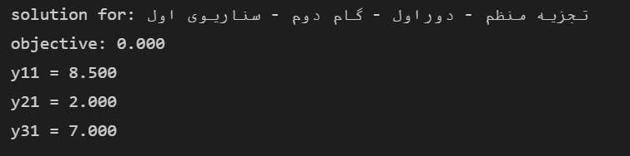

سناریوی دوم

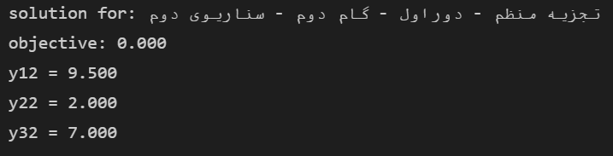

همان طور که مشاهده می­شود مقدار تابع هدف در هر دو سناریو برابر با 0 شده و در نتیجه موجه است و می­توانیم به گام سوم برویم.

**دور اول-گام سوم**

سناریوی اول

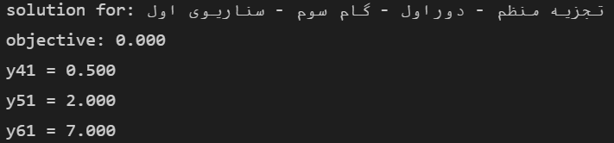



در نتیجه برش بهینگی را باید اضافه کنیم:

سناریوی دوم

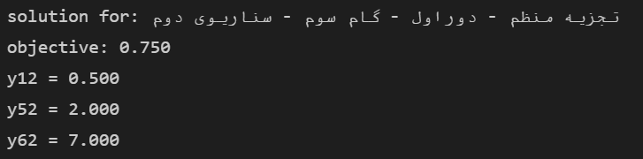



در نتیجه برش بهینگی را باید اضافه کنیم:

**دور اول-گام پنجم**

**دور دوم-گام اول**

مسئله­ی زیر را حل میکنیم و مقدار را بدست می­آوریم. هم­چنین چون هنوز برش بهینگی به مسئله اضافه نشده را برابر با در نظر می­گیریم.

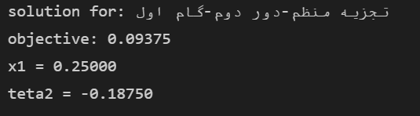

با توجه به خروجی نرم افزار،

شرط توقف را بررسی می­کنیم:

شرط توقف برقرار نیست و به گام دوم می­رویم.

**دور دوم-گام دوم**

بررسی می­کنیم که آیا متعلق به هست یا خیر.

سناریوی اول

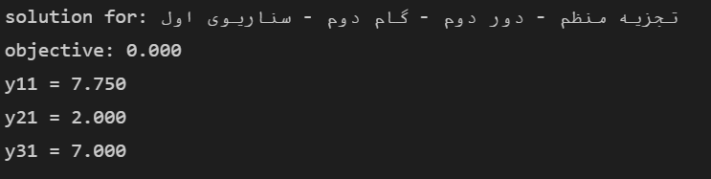

سناریوی دوم

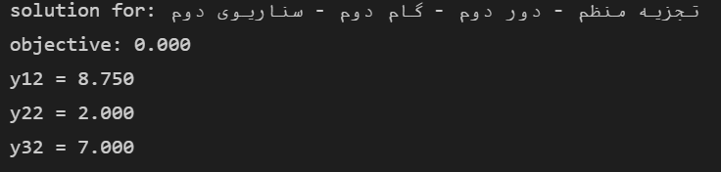

همان طور که مشاهده می­شود مقدار تابع هدف در هر دو سناریو برابر با 0 شده و در نتیجه موجه است و می­توانیم به گام سوم برویم.

**دور دوم-گام سوم**

سناریوی اول

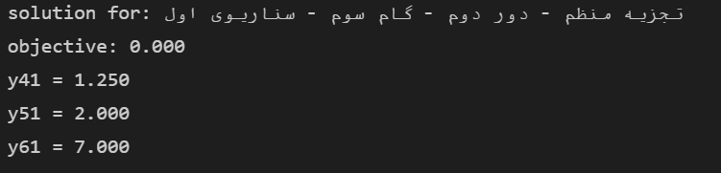



در نتیجه برای این سناریو نیاز به اضافه کردن شرط بهینگی نیست

سناریوی دوم





نامساوی بالا برقرار است، در نتیجه برش بهینگی را باید اضافه کنیم:

**دور دوم-گام پنجم**

در نتیجه و به گام اول برمیگردیم.

**دور سوم-گام اول**

مسئله­ی زیر را حل میکنیم و مقدار را بدست می­آوریم. هم­چنین چون هنوز برش بهینگی به مسئله اضافه نشده را برابر با در نظر می­گیریم.

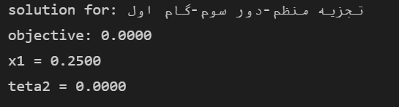

با توجه به خروجی نرم افزار،

شرط توقف را بررسی می­کنیم:

شرط برقرار است و جواب پیدا شده است، در نتیجه متوقف می­شویم.